變更教職員工生及單位信箱密碼
目前變更教職員工生及單位信箱密碼有以下三種方式，請申請者視情況自行選擇：
- 由校務資訊系統來設定信箱新密碼：凡可登入「校務資訊系統」的教職員工生，不論是否忘記信箱密碼，此方法均適用，即時有效。
  - 教職員工信箱系統(mx 2011/06/01上線)及學生信箱系統（m98 2010/08/18 上線，m99 2010/08/25，oz 2010/10/19），已結合「校務資訊系統」來進行使用者身份確認，請多多利用。
  - 單位信箱系統(my 2016/05)已結合「校務資訊系統」來進行使用者（申請單上登記的人事編號或學號，如有異動，請提申請單）身份確認，請多多利用。
- 使用信箱密碼來設定信箱新密碼：因故無法登入校務資訊系統時，可以採用此方法，即時有效。
- 書面申請：下載填寫電子郵件信箱申請單，送件後約三個工作天。

I. 由校務資訊系統

1. 登入校務資訊系統
- 連線 https://www.ccxp.nthu.edu.tw/ccxp/INQUIRE/
- 輸入該系統的帳號密碼(請詳閱頁面上說明)，如果無法登入「校務資訊系統」，請點選該頁面上的「忘記密碼?」，再依其指示處理。
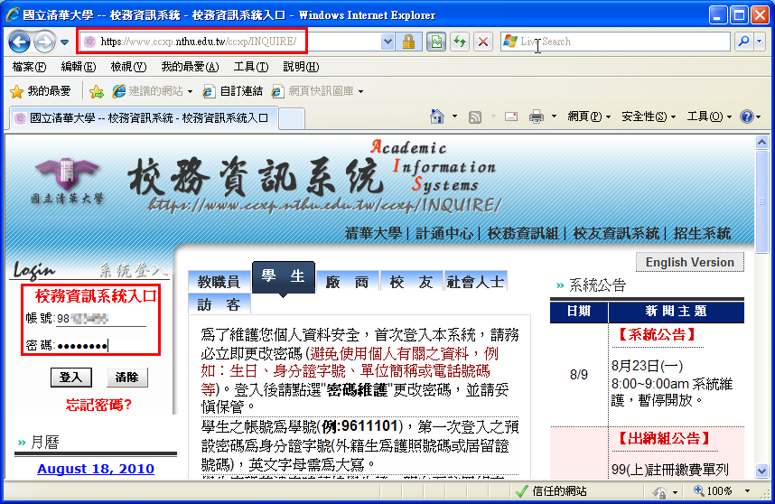
- 選擇「計通中心相關服務」下的「網路系統組線上服務」，出現右方連結 ( 本頁面連結有效期約 2 分鐘，如逾期請重新點選左方選單「網路系統組線上服務」(或重新登入校務資訊系統)以產生新的有效連結)。
- 點選右方「登入網路系統組線上服務」，將轉址至本組線上服務入口 https://ua.net.nthu.edu.tw/
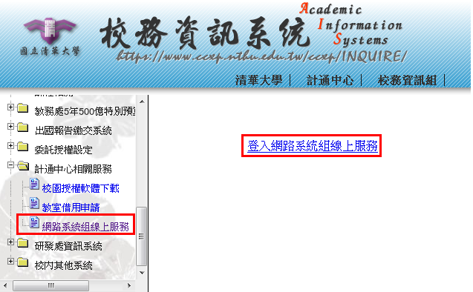

轉址失敗的處理
- 如轉址至本組線上服務入口出現以下畫面(Cannot get checksum or expired)，表示本頁面連結已超過 2 分鐘有效期，請重新點選「校務資訊系統」左方選單的「網路系統組線上服務」(或重新登入校務資訊系統)以產生新的有效連結。 例如錯誤訊息：decrypt(-2)
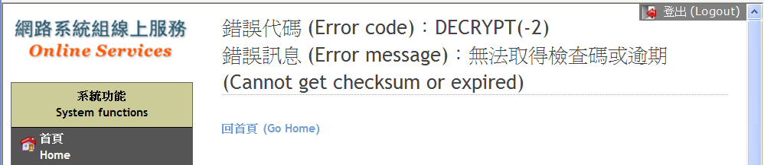
- 如轉址至本組線上服務入口出現以下畫面（IP mismatch），表示您的 IP 位址已與登入「校務資訊系統」時有所不同(有些 wifi 環境會發生)，請改變網路使用點以設法維持同一來源 IP 位址。
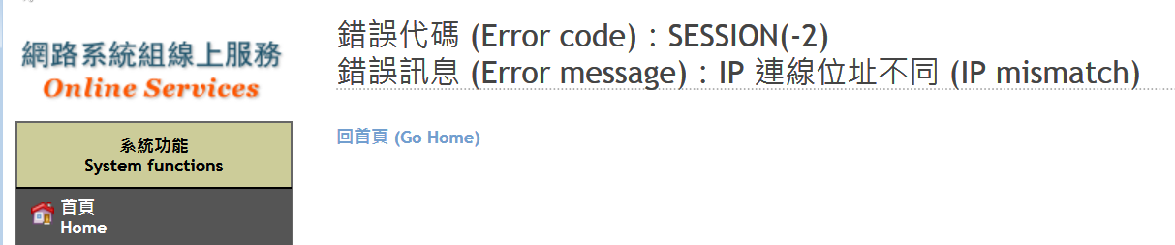

成功轉址至「網路系統組線上服務」
- 進入「網路系統組線上服務」畫面，網址開頭為 https://ua.net.nthu.edu.tw/，請先檢視個人資料是否正確，其中「狀態 (Condition)」關係到是否有權可申請某些服務，例如：gapp 電子郵件信箱，教職員工的狀態須為「一般」，學生須為「校、復」。
- 根據服務類別，點選左方選單。
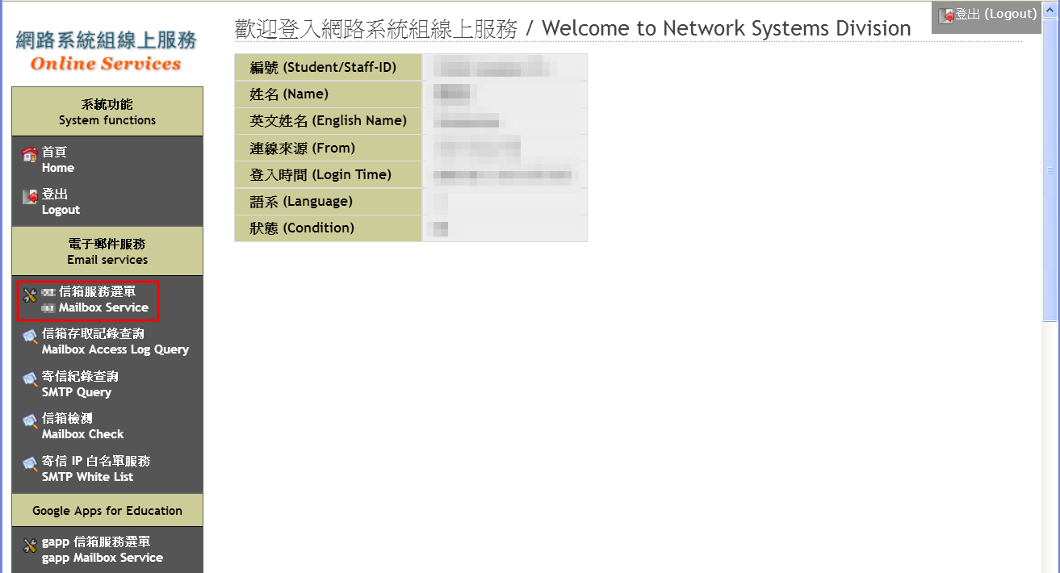

2. 電子郵件密碼變更
- 進入「網路系統組線上服務」畫面
  - 先點選左方「電子郵件服務(Email services)」，出現下方選單；再根據信箱別點選「信箱服務選單(Mailbox Service)」。
  - 點選右方信箱服務選單的「設定密碼(Set password)」。
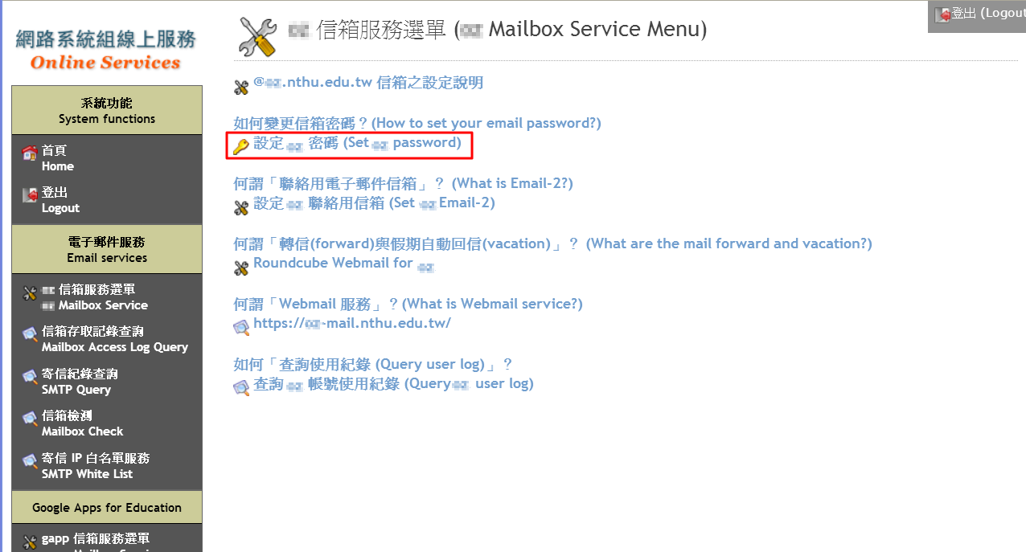
- 右方出現「密碼變更(Change Password)」畫面
  - 核對帳號(Account)無誤，輸入「新密碼(New Password)」及「新密碼確認(Confirm)」。
    - 請注意下方提示，慎選密碼，不能使用舊密碼!
  - 「確認設定(Apply)」成功後，新設的密碼約可在十分鐘內生效。
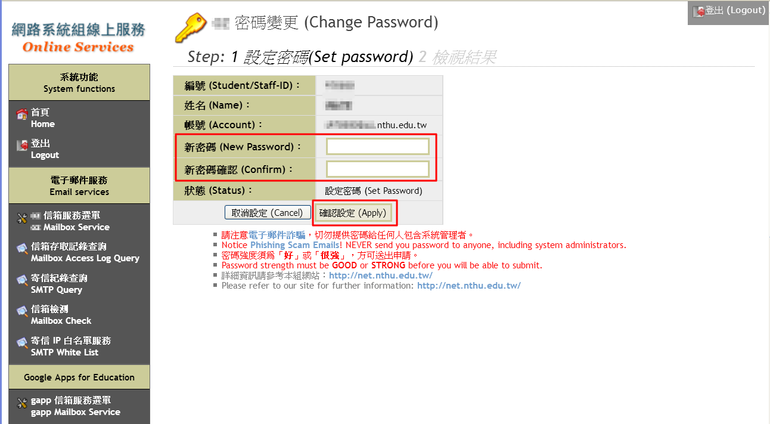
- 若被管理者所暫停密碼的帳號，將出現以下畫面，請滾動右方捲軸看完公告，才能點選下方「請先閱讀上述公告，再去設定密碼…」，以繼續上述「密碼變更」程序。
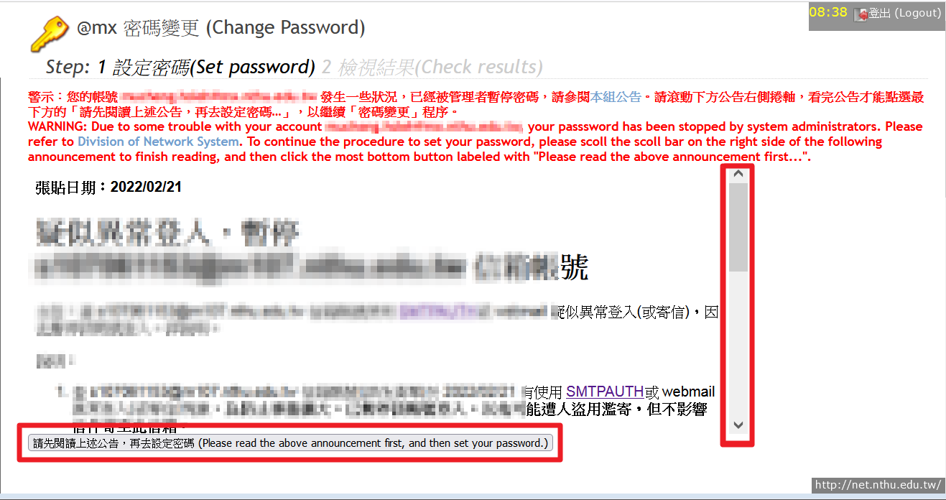
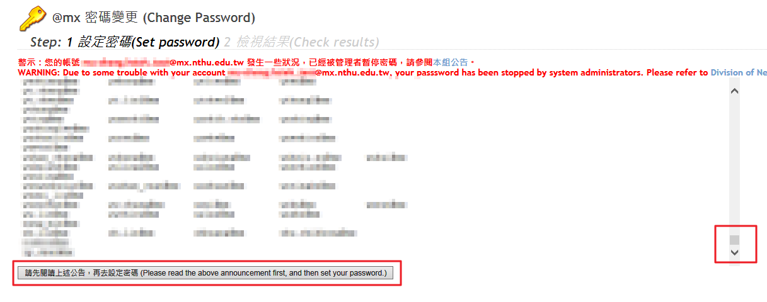

II. 使用信箱密碼

1. 登入網路系統組線上服務
- 連線 https://ua.net.nthu.edu.tw/portal/login.cgi?lang=zh_TW
- 輸入「帳號」、信箱「密碼」、及「驗證碼」，後點選「登入」 。
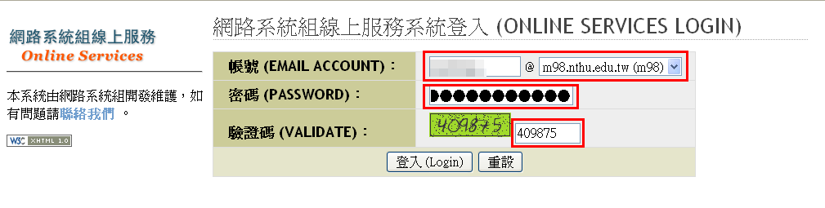

2. 電子郵件密碼變更
- 進入「網路系統組線上服務」畫面
  - 先點選左方「電子郵件服務(Email services)」，出現下方選單；再根據信箱別點選「信箱服務選單(Mailbox Service)」。
  - 點選右方信箱服務選單的「設定密碼(Set password)」。
- 右方出現「密碼變更(Change Password)」畫面
  - 核對帳號(Account)無誤，輸入「新密碼(New Password)」及「新密碼確認(Confirm)」。
    - 請注意下方提示，慎選密碼，不能使用舊密碼!
  - 「確認設定(Apply)」成功後，新設的密碼約可在五分鐘內生效。

